SCHOOLJAARVERSLAG 2021-2022

Inhoud
Algemeen 2
Inleiding 3
1 Kengetallen 4
1.1 Kengetallen leerlingen 4
1.2 Kengetallen personeel 8
2 Opbrengsten 10
2.1 Eindopbrengsten 10
2.2 Tussenopbrengsten (uitdraai LVS-opbrengstenrapportage) 14
2.3 Opbrengsten door- en uitstroom 20
2.4 Doublure en versnelling 20
2.5 Sociale competenties 21
3 Waardering belanghebbenden en betrokkenen 23
3.1 Waardering inspectie 23
3.2 Waardering externe audit 23
3.3 Waardering personeel 23
3.4 Waardering ouders 23
3.5 Waardering leerlingen 24
4 Financiële evaluatie 25
5 Evaluatie schooljaarplan 26
Akkoordverklaring schoolgids 2021-2022 27

Algemeen
Naam school | Ojbs de Ommewending | Brinnummer | 15EP
Adres | Houtduifstraat 24 | Email | Directie.ommewending@opron.nl
Postcode | 9644 VL | Website | www.ommewending.nl
Plaats | Veendam | Directeur | Sjoerd Huinink
Telefoon | 0598615015 | Locatie leider (adjunct)
 |  | Bevoegd gezag | Scholengroep OPRON

Datum vaststelling

Handtekening directeur | Handtekening voorzitter MR

Inleiding
Voor u ligt het schooljaarverslag. De inhoud van het verslag beoogt het volgende:
- Verantwoording
Het schooljaarverslag is een verantwoordingsdocument dat past bij de opdracht tot meervoudig publieke verantwoording, zowel horizontaal (aan de schoolomgeving) als verticaal (bevoegd gezag, overheid/inspectie).
- Evaluatie
Voor team en directie vormt het schooljaarverslag een evaluatieve terugblik op het afgelopen schooljaar; welke resultaten hebben we behaald en wat betekent dat voor onze beleidsvoornemens voor het nieuwe schooljaar.
- Analyse en actiepunten
In elk hoofdstuk zoeken we naar trends, analyseren gegevens, trekken we conclusies en formuleren we actiepunten voor het nieuwe schooljaar.
- Kwaliteitscyclus
Dit schooljaarverslag maakt deel uit van de kwaliteitscyclus: Schoolplan-schooljaarplan en Schooljaarverslag.

1 Kengetallen

1.1 Kengetallen leerlingen
jaar | aantal
01-10-2016 | 61
01-10-2017 | 65
01-10-2018 | 57
01-10-2019 | 64
01-10-2020 | 51
01-10-2021 | 47

Leeftijdsopbouw

 | M | V | Totaal
4 jaar | 1 | 4 | 5
5 jaar | 4 | 2 | 6
6 jaar | 5 | 3 | 8
7 jaar | 1 | 4 | 5
8 jaar |  | 4 | 4
9 jaar | 1 | 1 | 2
10 jaar | 7 | 2 | 9
11 jaar | 2 | 4 | 6
12 jaar | 2 |  | 2
Totaal | 23 | 24 | 47

Achterstandsscore Gegevens laatste teldatum landen van herkomst
Teldatum | Score
1 oktober 2018 | 36,94
1 oktober 2019 | 4,48
1 oktober 2020 | 0,0
1 oktober 2021 | 0,09
Landen van herkomst Aantal leerlingen
Dominicaanse Republiek | 2
Totaal | 2

Overzicht opbouw leerlingenaantallen per leerjaar
Leerjaar |  | Groep 1 | Groep 2 | Groep 3 | Groep 4 | Groep 5 | Groep 6 | Groep 7 | Groep 8 | Totaal
Aantal ll. Eind 18-19 |  | 12 | 10 | 11 | 3 | 8 | 6 | 6 | 9 | 65
Aantal ll. Eind 19-20 |  | 9 | 7 | 8 | 5 | 4 | 7 | 8 | 3 | 51
Aantal ll. Eind 20-21 |  | 20 |  |  | 12 |  | 20 |  |  | 52

Prognose leerlingaantal
Jaar | 2021 | 2022 | 2023 | 2024 | 2025 | 2026
Aantal | 47 | 43 | 45 | 49 | 55 | 57

Aantal leerlingen met bijzondere ondersteuningsbehoeften:

Ondersteuningsbehoefte | Aantal leerlingen | Opmerkingen
OPP zonder arrangement | 2 | 1 rekenen, 1 spelling/lezen
OPP met arrangement | 1 | Arrangement vanuit SWV
Verzuimproblematiek | 0
Dyslexie | 1
Soc.emotionele diagnostiek | 4
Overig | 0

Korte beschrijving analyse/trends populatie
In schooljaar 2019-2020 is er een forse daling van het leerlingaantal geweest. Het leerlingaantal is nog steeds licht dalend en dat is zorgwekkend. Ten grondslag aan de daling ligt het grote aantal wisselingen in het team en de slechte naam die de school heeft. Op dit moment zou ook de geringe schoolgrootte een argument kunnen zijn om niet naar de school te gaan.
De achterstandsscore van de school was al laag en is inmiddels 0. Ook zitten er nauwelijks kinderen met een andere culturele achtergrond op de school.
Er is een slag gemaakt met het in beeld krijgen van de onderwijsbehoeften. Deze zijn nu scherp in beeld en het onderwijs wordt daarop afgestemd.

Conclusies en consequenties voor beleid en inhoud onderwijs
Het geringe aantal leerlingen van de school is zorgwekkend. Het is belangrijk dat hierin een kentering komt en dat er weer nieuwe aanmeldingen komen. Daarvoor is het belangrijk dat de school goed onderwijs biedt en dat de huidige kinderen en ouders tevreden zijn. Daarnaast is het ook goed om uit te dragen dat het goed gaat op school en dat het vertrouwen bij derden hersteld wordt. Het maken van goede PR is hierbij belangrijk. Daarnaast zal continuiteit op personeel gebied ook een speerpunt zijn. Enerzijds richting kinderen en ouders, zodat er weer bekende gezichten op school zijn. Anderzijds ook om onderwijskundig gezien stappen te kunnen maken en goed onderwijs te kunnen blijven verzorgen.

1.2 Kengetallen personeel

Functie | wtf
Directie | 0,4
IB | 0,4
Leerk. | 3,2
Overig OOP | 1,2
Totaal | 5,2

Collega | Scholing | Status
Tineke Kracht | Taalspecialist | Afgerond
Joana van Oostenbruggen | Rekenspecialist | Afgerond

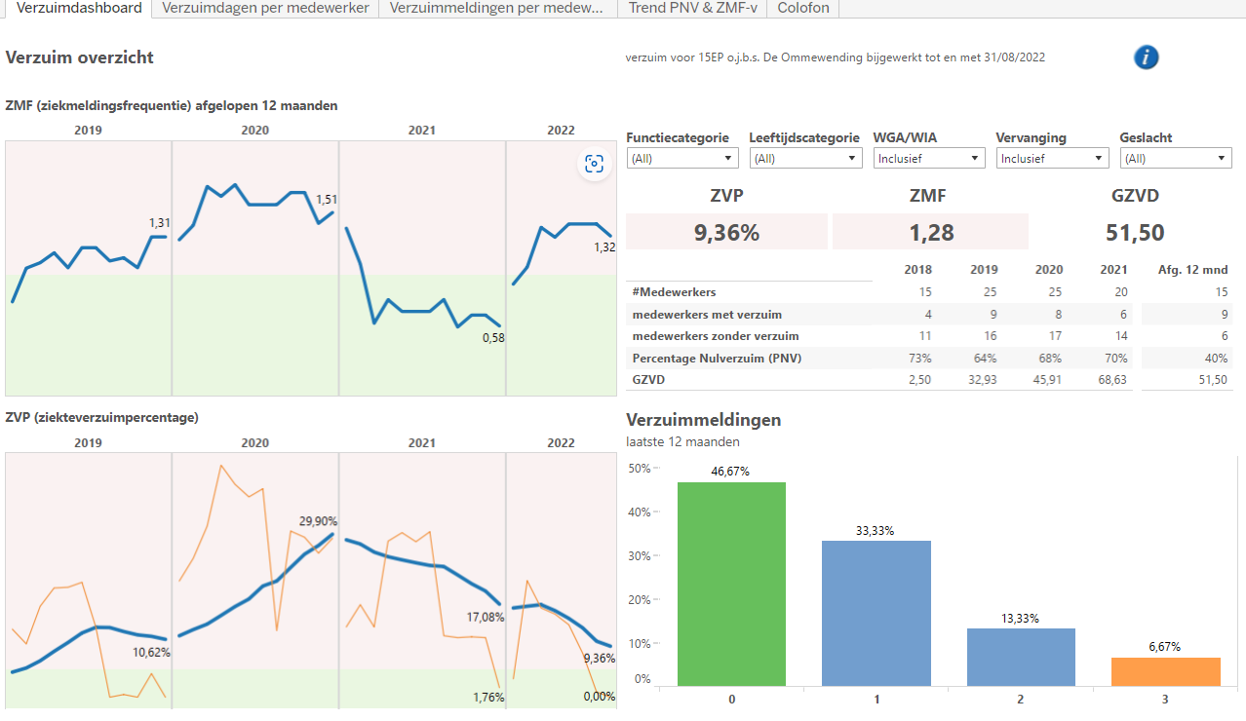

Korte beschrijving relevante personele ontwikkeling
Het team van de Ommewending is een klein team. Door NPO hebben we het afgelopen jaar veel onderwijsassistentie kunnen inzetten om kinderen extra te helpen. Naast een taal- en een rekenspecialist is er ook een onderbouwspecialist, daarmee heeft het team een hoog opleidingsniveau. Helaas gaan aan het eind van het schooljaar de onderbouwspecialist en de rekenspecialist de school verlaten. Deze expertise zal extern moeten worden gehaald.
Het ziekteverzuim op de Ommewending is vrijwel volledig te wijten aan het uitvallen van de directie en de vakleerkracht gym. Dit had weinig invloed op het primaire proces. De meldingsfrequentie is wat hoger vanwege corona. Dit heeft ervoor gezorgd dat ook collega’s met hele milde klachten thuis moesten blijven.

Conclusies en consequenties voor beleid en inhoud onderwijs
Door mobiliteit kent het team weer wat wisselingen richting volgend schooljaar. Met elkaar werken aan de doorgaande lijn en de doorontwikkeling van het onderwijs moeten worden opgepakt. Hiervoor zijn alle collega’s zeer gemotiveerd en omdat we een klein team hebben kunnen we dat snel realiseren. De inzet van de onderwijsassistent moet worden herzien omdat we van 1,2 FTE onderwijsassistentie naar 0,6 onderwijsassistentie gaan.

2 Opbrengsten
Hieronder vindt u een totaaloverzicht van de resultaten voor de eindopbrengsten, de tussenopbrengsten en de opbrengsten voor door- en uitstroom van onze school. Voor uitgebreide analyses per onderdeel verwijzen wij naar het rapport analyse opbrengsten.

2.1 Eindopbrengsten

2019/2020 |  |  |  |  |  |  | 2020-2021 |  |  |  |  |  |  | 2021-2022
 | 1F |  |  | 2F/1S |  |  |  | 1F |  |  | 2F/1S |  |  |  | 1F |  |  | 2F/1S
Aantal ll. | Lezen  1F | Taalverz. 1F | Rekenen 1F | Lezen  2F | Taalverz. 2F | Rekenen 1S | Aantal ll. | Lezen 1F | Taalverz. 1F | Rekenen 1F | Lezen: 2F | Taalverz. 2F | Rekenen 1S | Aantal ll. | Lezen 1F | Taalverz. 1F | Rekenen 1F | Lezen: 2F | Taalverz. 2F | Rekenen 1S
2 | 100,0% | 50,0% | 100,0% | 100,0% | 50,0% | 0,0  % | 3 | 100,0% | 100,0% | 66,7% | 66,7% | 33,3% | 0,0  % | 8 | 87,5% | 100,0% | 75,0% | 25,0% | 58,3% | 0,0%
Leerresultaten jaarlijks gedetailleerd

2019/2020 |  |  |  |  |  | 2020-2021 |  |  |  |  |  | 2021-2022
 | 1F |  | 2F |  |  |  | 1F |  | 2F |  |  |  | 1F |  | 2F
School-weging | Behaalde score % | Landelijk gem. % | Signale-rings-waarde | Behaalde score % | Landelijk gem. % | School-weging | Behaalde score % | Landelijk gem. % | Signale-rings-waarde | Behaalde score % | Landelijk gem. % | School-weging | Behaalde score % | Landelijk gem. % | Signale-rings-waarde | Behaalde score % | Landelijk gem. %
32,20 | 83,3% | 95,4% | 43,5% | 50,0% | 57,9% | 31,12 | 88,9% | 95,5% | 45,5% | 33,3% | 58,6% | 32,07 | 87,5% | 95,4% | 43,5% | 25,0% | 57,9%
Leerresultaten jaarlijks

Schooljaar 2021-2022
Beoordeling leerresultaten na 3 jaar
 | 1F |  | 2F
Schoolweging driejaars gemiddelde | Behaalde score % | Landelijk gem. % | Signale-rings-waarde | Behaalde score % | Landelijk gem. %
31,76 | 87,2% | 95,5% | 45,5% | 33,3% | 58,6%
Beoordeling leeropbrengsten 3 jaar gemiddeld

Samenvatting analyse en conclusies eindopbrengsten
In de opbrengstenrapportage tussentijdse toetsen-eind komen de volgende zorgsignalen naar voren:
- Er komt grip op de inhoud en het aanbod en de scores zijn stijgende, maar we zijn er nog niet.
- Met name rekenen en begrijpend lezen zijn hardnekkig en moeilijker weg te werken.
- Bij rekenen hebben we nog te maken met forse hiaten die eerst weggewerkt moeten worden voordat kinderen verder kunnen gaan in de lijn. Dit leidt ertoe dat kinderen nog niet op het niveau van de groep zitten.
- Werkwoordspelling wordt nu onvoldoende gecombineerd met grammaticale onderwijs/kennis.
- Woordenschat moet een prominentere rol spelen bij het begrijpend lezen.

Conclusies en consequenties voor beleid en inhoud onderwijs
Samengevat komen uit de opbrengstenrapportage de volgende speerpunten naar voren:
- Blijven inzetten op het wegwerken van hiaten.
- Aan blijven sluiten bij het niveau van de leerlingen en terug blijven gaan in leerdoelen en leerstof. Uitgangspunt hierbij is dat de leerlingen tot en met eind groep 5 het basisaanbod volgen en dat we streven naar een zo hoog mogelijke beheersing daarvan. Bij de hogere groepen zal daarnaast op basis van de uitstroomniveaus gekeken worden naar het behalen van de referentieniveaus; aan welke openstaande doelen moet de leerling werken om zo dicht mogelijk bij het gewenste referentieniveau te komen.
- Groepsdoorbrekend (blijven) werken.
- Inzetten op effectieve didactiek en kennis ten aanzien van rekenen en begrijpend lezen doormiddel van scholing en kennisdeling binnen het team.
- Aanschaf nieuwe spellingsmethode en implementeren. Dit draagt bij aan de doorlopende leerlijn spelling binnen de school.
- Doorontwikkeling werkhouding van leerlingen.

2.2 Tussenopbrengsten (uitdraai LVS-opbrengstenrapportage)

1. BEGRIJPEND LEZEN

Begrijpend lezen 3.0
Groep | 2019-2020 |  |  |  |  |  | 2020-2021 |  |  |  |  |  | 2021-2022
 | Midden |  |  | Eind |  |  | Midden |  |  | Eind |  |  | Midden |  |  | Eind
 | LG | VS | NV | LG | VS | NV | VS | NV | EN  NV | VS | NV | EN  NV | VS | NV | EN  NV | VS | NV | EN  NV
3 |  |  |  |  |  |  |  |  |  |  |  |  | - | - | - | 99,1 | V- | 106,4  IV
4 |  |  |  |  | 133.1 | IV | 105.8 | V | 124.46  IV | 118.0 | V- | 129.4  IV | 129,9 | IV | 124,5  IV | 137,3 | III | 129,4  IV
5 | 154.3 | 122.3 | V |  | 124.4 | V | 139.8 | V | 145.1  IV | 163.8 | II | 151.0  IV | 141,6 | V | 145,1  IV | 131,8 | V- | 151,0  IV
6 | 173.7 | 138.9 | V |  | 160.6 | V | 147.1 | V | 164.3  IV | 143.1 | V- | 169.5  IV | 142,3 | V- | 164,3  IV | 166,8 | V | 169,5
7 | 189.2 | 158.6 | V |  | 169.7 | V | 174.9 | V | 180.9  IV | 176.7 | V- | 186.7  IV | 163,7 | V- | 180,9  IV | 178,4 | V- | 186,7
8 | 204.7 | 174.9 | V |  | - | - | 170.1 | V | 192.5  IV | - | - | - | 179,6 | V- | 192,5  IV | - | - | -

2. TECHNISCH LEZEN-DMT

Technisch lezen: DMT
Groep | 2019-2020 |  |  |  |  |  | 2020-2021 |  |  |  |  |  | 2021-2022
 | Midden |  |  | Eind |  |  | Midden |  |  | Eind |  |  | Midden |  |  | Eind
 | LG | VS | NV | LG | VS | NV | VS | NV | EV  NV | VS | NV | EN  NV | VS | NV | EN  NV | VS | NV | EN  NV
3 | 17.2 | 7.9 | V |  | 16,2 | V | 17.7 | III | 17,9  II | 25.3 | III | 27.2  II | 11,8 | V- | 16,5  III | 23,4 | IV | 24,6  III
4 | 44.5 | 32.6 | V |  | 44 | V | 41.8 | IV | 45,3  II | 47.3 | IV | 51.2  II | 44,7 | III | 43,7  III | 57,2 | I+ | 48,9  III
5 | 62.4 | 40.2 | V |  | 53.2 | V | 63.4 | II | 63.2  II | 69.4 | II | 68.6  II | 61.4 | IV | 61,6  III | 50,1 | V- | 66,5  III
6 | 76.0 | 51.7 | V |  | 63.8 | V | 62.1 | V | 76,9  IV | 65.6 | V- | 77.2  IV | 79,5 | I | 75,1  III | 87,6 | I+ | 79,2  III
7 | 87.3 | 78.8 | V |  | 85.7 | V | 74.8 | V | 88,1  IV | 84.0 | V- | 87.0  IV | 67,2 | V- | 86.6  III | 81,3 | V- | 89,7  III
8 | 96.6 | 80.9 | V |  | - | - | 93,6 | V | 96,9  IV | - | - | - | 89,6 | V- | 96,3  III | - | - | -

3. SPELLING

Spelling
Groep | 2019-2020 |  |  |  |  |  | 2020-2021 |  |  |  |  |  | 2021-2022
 | Midden |  |  | Eind |  |  | Midden |  |  | Eind |  |  | Midden |  |  | Eind
 | LG | VS | NV | LG | VS | NV | VS | NV | EN  NV | VS | NV | EN  NV | VS | NV | EN  NV | VS | NV | EN  NV
3 | 145.1 | 55.7 | V |  | 156.6 |  | 144.4 | III | 150.6  II | 180.6 | V | 202.6  II | 171,0 | I | 139,7  III | 188,0 | IV | 192,9  III
4 | 237.0 | 137.9 | V |  | 145.4 | IV | 212.3 | V | 223.6  IV | 229.5 | V- | 248.7  IV | 265,5 | I+ | 233,0  III | 305,2 | I+ | 258,6  III
5 | 295.4 | 238.3 | V |  | 228.2 | V | 270.3 | V | 281.5  IV | 272.3 | V- | 298.4  IV | 319,6 | I+ | 291,2  III | 305,8 | IV | 307,0  III
6 | 316.9 | 245.8 | V |  | 266.9 | V | 271.1 | V | 306.0  IV | 276.5 | V- | 323.7  IV | 292,1 | V- | 313,6  III | 323,8 | IV | 330,5  III
7 | 349.3 | 308.0 | V |  | 322.0 | V | 299.2 | V | 332.3  IV | 308.1 | V- | 347.1  IV | 311,7 | V- | 344,2  III | 322,3 | V- | 354,0  III
8 | 366.0 | 346.0 | V |  | - | - | 351.7 | V | 356.7  IV | - | - | - | 330,7 | V- | 363,2  III | - | - | -

4. SPELLING WERKWOORDEN

Spelling
Groep | 2019-2020 |  |  |  |  |  | 2020-2021 |  |  |  |  |  | 2021-2022
 | Midden |  |  | Eind |  |  | Midden |  |  | Eind |  |  | Midden |  |  | Eind
 | LG | VS | NV | LG | VS | NV | VS | NV | EN  NV | VS | NV | EN  NV | VS | NV | EN  NV | VS | NV | EN  NV
7 | 135.1 | 94,5 | V- | 136.5 | 107.7 | V- | *1 |  |  | *1 |  |  | 127,6 | IV | 131,9  III | 136,9 | III | 133,3  III
8 | 142.3 | 118.3 | V- | - | - | - | 102,5 | V- |  | - | - | - | 120,5 | V- | 139,2  III | - | - | -

5. REKENEN EN WISKUNDE

Rekenen-Wiskunde
Groep | 2019-2020 |  |  |  |  |  | 2020-2021 |  |  |  |  |  | 2021-2022
 | Midden |  |  | Eind |  |  | Midden |  |  | Eind |  |  | Midden |  |  | Eind
 | LG | VS | NV | LG | VS | NV | VS | NV | EN  NV | VS | NV | EN  NV | VS | NV | EN  NV | VS | NV | EN  NV
3 | 114.7 | 73.1 | IV | ￼ | 87.5 | ￼ | 94.0 | V | 103.2  IV | 123.0 | V | 127.4  IV | 77,8 | V- | 103,2  IV | 107,7 | V- | 127,4  IV
4 | 161.9 | 120.2 | V | ￼ | 162 | V | 115.3 | V | 153.4  IV | 133.2 | V- | 172.9  IV | 142,7 | V- | 153,4  IV | 182,2 | III | 172,9  IV
5 | 202.1 | 174.2 | V | ￼ | 191.7 | V | 198.5 | V | 194.4  IV | 203.9 | V | 211.7  III | 169,6 | V- | 194,4  IV | 183,6 | V- | 206,8  IV
6 | 227.4 | 192.0 | V | ￼ | 203.7 | V | 197.1 | V | 221.2  IV | 213.7 | V- | 231.0  IV | 207,2 | V- | 221,2  IV | 221,1 | V- | 231,0  IV
7 | 251.4 | 213.8 | V | ￼ | 219.1 | V | 214.0 | V | 243.8  IV | 226.0 | V- | 253.8  V | 229,9 | V- | 243,8  IV | 243,4 | V- | 253,3  IV
8 | 273.5 | 242.1 | V | ￼ | - | - | 238.9 | V | 266.8  IV | ￼ | ￼ | - | 240,8 | V- | 266,7  IV | - | - | -

Samenvatting analyse en conclusies tussenopbrengsten
Gezien de geringe groepsgrootte van de groepen op de Ommewending zeggen deze groepsgemiddeldes niet zo veel. Voor een uitgebreide analyse per vakgebied verwijzen we naar het document “Analyse Opbrengsten”.

Conclusies en consequenties voor beleid en inhoud onderwijs
Werken aan een systematiek waarbij de evaluatie van de opbrengsten bijdraagt aan het monitoren van de kwaliteit.
Zie consequenties bij 2.1

2.3 Opbrengsten door- en uitstroom
Opbrengsten
Onderdeel
Aantal ll.met eigen leerlijn die doelen behaalden. | 2
% leerlingen dat op 1 oktober 12 jaar of ouder is (indicatie max.5%) | 2 leerlingen zijn 12 jaar. Dat is 4,2%.
Percentage leerlingen dat na 3 jaar functioneert volgens advies (indicatie: na 3 jaar maximaal 25% op- of afgestroomd) | Hier hebben we op dit moment geen zicht op.

2.4 Doublure en versnelling
Weergave aantal gedoubleerde leerlingen en leerlingen met verlengde schoolloopbaan
Schooljaar | Aantal doublure | Percentage | Verlengde kleuterperiode | percentage
2018-2019 |  |  | 1
2020-2021 | 2
2021-2022 | 0
Percentage zittenblijvers in groep 1-2: maximaal 12%
Percentage zittenblijvers in groep 3 t/m 8: maximaal 3%
Samenvatting analyse en conclusies door- en uitstroom en doublures
Met de geringe leerlingaantallen van de Ommewending vertekenen percentages het beeld. Van belang is het om bij leerlingen een goede afweging te maken over versnellen, verlengen of doubleren. Op basis van de aantallen van afgelopen jaar ligt hier geen punt van zorg.

Conclusies en consequenties voor beleid en inhoud onderwijs
Beschrijven besluitvormingstraject versnellen, verlengen en doubleren. Monitoren van cijfers meerjarig.

2.5 Sociale competenties
Resultaten
Naam toets: | 2019-2020 | 2020-2021 | 2021-2022
SCOL | Scol: voldoende | Scol: voldoende | Scol: voldoende

Samenvatting analyse en conclusies eind- en tussen resultaten en sociale competenties
De leerlingen scoren voldoende op de sociale competenties. Doordat de school erg klein is, zijn de lijnen kort en wordt ieder kind gezien. Er is ruimte voor verschillen en kinderen nemen verantwoordelijkheid voor elkaar.

Conclusies en consequenties voor beleid en inhoud onderwijs
Vastleggen afspraken Vreedzame School, geen verdere actie nodig.

3 Waardering belanghebbenden en betrokkenen

3.1 Waardering inspectie
Datum:
Samenvatting resultaten
n.v.t, geen inspectiebezoek gehad

3.2 Waardering externe audit
Datum:
Samenvatting resultaten
N.v.t., er was geen externa audit.

Conclusies en consequenties voor beleid en inhoud onderwijs

3.3 Waardering Personeel

Dit onderzoek heeft plaatsgevonden in november 2021.
In totaal hebben 4 personeelsleden de vragenlijst volledig ingevuld. Doordat respondenten gedurende de vragenlijst kunnen stoppen met invullen, kan het aantal respondenten per vraag afwijken. Dit zijn de resultaten uit het onderzoek. Per domein zijn de scores van de onderliggende rubrieken getoond. De eigen ‘score hoog’ is afgezet tegen het bestuur gemiddelde (de benchmark).

IMAGO
RAPPORTCIJFER |  |  | DOEN WE ALS SCHOOL WAT WE ZEGGEN? |  |  | HOE WORDEN HET GEBOUW EN DE VOORZIENINGEN GEWAARDEERD?
6,6 | BESTUURSBENCHMARK  7,8 |  | 33 % | BESTUURSBENCHMARK  92 % |  | 25 % | BESTUURSBENCHMARK  52 %

2. ONDERWIJSPROCES (OP)

AANBOD (OP1)
LEREN KINDEREN VOLDOENDE? |  |  | HOE ERVAREN KINDEREN HET AANBOD? |  |  | WELKE AANDACHT IS ER VOOR TOEKOMSTGERICHTE VAARDIGHEDEN?
78 % | BESTUURSBENCHMARK  79 % |  | 64 % | BESTUURSBENCHMARK  73 % |  | 80 % | BESTUURSBENCHMARK  80 %

ZICHT OP ONTWIKKELING EN BEGELEIDING (OP2)
HEBBEN WE KINDEREN GOED IN BEELD? |  |  | STEMMEN WE GOED AF OP VERSCHILLEN TUSSEN KINDEREN?
90 % | BESTUURSBENCHMARK  94 % |  | 70 % | BESTUURSBENCHMARK  82 %

PEDAGOGISCH DIDACTISCH HANDELEN (OP3)
GEVEN WE KINDEREN GOED LES? |  |  | ZORGEN WE DAT KINDEREN ZICHTBAAR LEREN? |  |  | HOE IS DE ONDERSTEUNINGSSTRUCTUUR INGERICHT?
77 % | BESTUURSBENCHMARK  95 % |  | 86 % | BESTUURSBENCHMARK  86 % |  | 100 % | BESTUURSBENCHMARK  100 %

3. VEILIGHEID EN SCHOOLKLIMAAT (VS)

WELBEVINDEN EN VEILIGHEID (VS1)
HOE IS HET WELBEVINDEN VAN MEDEWERKERS? |  |  | HOEVEEL MEDEWERKERS HEBBEN TE MAKEN MET VEILIGHEIDSINCIDENTEN? |  |  | WELKE TYPE VEILIGHEIDSINCIDENTEN BETREFT HET?
90 % | BESTUURSBENCHMARK  94 % |  | 0 % | BESTUURSBENCHMARK  3 % |  | - | BESTUURSBENCHMARK  -

SCHOOLKLIMAAT (VS2)
HOE IS DE SFEER IN DE GROEP? |  |  | ZORGT DE SCHOOL VOOR VEILIGHEID OP HET PLEIN? |  |  | HOE IS DE SFEER IN HET TEAM?
71 % | BESTUURSBENCHMARK  89 % |  | 100 % | BESTUURSBENCHMARK  85 % |  | 67 % | BESTUURSBENCHMARK  81 %

4. STUREN, KWALITEITSZORG EN AMBITIE (SKA)

VISIE, AMBITIES EN DOELEN (SKA 1)
HOE WORDT HET WERKKLIMAAT ERVAREN? |  |  | HOE WORDEN WERKDRUK EN WAARDERING ERVAREN? |  |  | HOE WORDT HET LEIDERSCHAP ERVAREN?
54 % | BESTUURSBENCHMARK  82 % |  | 56 % | BESTUURSBENCHMARK  77 % |  | 65 % | BESTUURSBENCHMARK  87 %

UITVOERING EN KWALITEITSCULTUUR (SKA2)
IS WERKEN VANUIT AMBITIE CULTUUR IN ONZE ORGANISATIE? |  |  | MAKEN MEDEWERKERS WERK VAN PROFESSIONALISERING?
33 % | BESTUURSBENCHMARK  80 % |  | 82 % | BESTUURSBENCHMARK  94 %

5. SAMENWERKING MET OUDERS

WORDEN OUDERS GOED GEÏNFORMEERD? |  |  | VOELEN OUDERS ZICH GEZIEN EN GEHOORD? |  |  | IS SAMENWERKING GERICHT OP PARTNERSCHAP?
75 % | BESTUURSBENCHMARK  83 % |  | 62 % | BESTUURSBENCHMARK  79 % |  | 67 % | BESTUURSBENCHMARK  85 %

HOE IS DE TEVREDENHEID OVER HET CONTACT MET OUDERS?
79 % | BESTUURSBENCHMARK  93 %

1. IMAGO VAN DE SCHOOL

3.4 Waardering Ouders

Dit onderzoek heeft plaatsgevonden in november 2021.
In totaal hebben 5 ouders de volledige vragenlijst ingevuld. Doordat respondenten gedurende de vragenlijst kunnen stoppen met invullen, kan het aantal respondenten per vraag afwijken. Dit zijn de resultaten uit het onderzoek. Per domein zijn de scores van de onderliggende rubrieken getoond.

IMAGO
RAPPORTCIJFER |  |  | DOEN WE ALS SCHOOL WAT WE ZEGGEN? |  |  | AANVULLENDE INFORMATIE
7,2 | BESTUURSBENCHMARK  7,8 |  | 60 % | BESTUURSBENCHMARK  83 % |  | 52 % | BESTUURSBENCHMARK  79 %

2. ONDERWIJSPROCES (OP)

AANBOD (OP1)
LEREN KINDEREN VOLDOENDE? |  |  | HOE ERVAREN KINDEREN HET AANBOD? |  |  | WELKE AANDACHT IS ER VOOR TOEKOMSTGERICHTE VAARDIGHEDEN?
88 % | BESTUURSBENCHMARK  87 % |  | 64 % | BESTUURSBENCHMARK  77 % |  | 70 % | BESTUURSBENCHMARK  81 %

ZICHT OP ONTWIKKELING EN BEGELEIDING (OP2)
HEBBEN WE KINDEREN GOED IN BEELD? |  |  | STEMMEN WE GOED AF OP VERSCHILLEN TUSSEN KINDEREN?
73 % | BESTUURSBENCHMARK  81 % |  | 87 % | BESTUURSBENCHMARK  85 %

PEDAGOGISCH DIDACTISCH HANDELEN (OP3)
GEVEN WE KINDEREN GOED LES?
100 % | BESTUURSBENCHMARK  87 %

3. VEILIGHEID EN SCHOOLKLIMAAT (VS)

WELBEVINDEN EN VEILIGHEID (VS1)
HOE IS HET WELBEVINDEN VAN KINDEREN? |  |  | HOEVEEL KINDEREN VOELEN ZICH VEILIG OP SCHOOL? |  |  | HOEVEEL KINDEREN ERVAREN VERVELENDE SITUATIES OP SCHOOL?
62 % | BESTUURSBENCHMARK  76 % |  | 88 % | BESTUURSBENCHMARK  90 % |  | 13 % | BESTUURSBENCHMARK  21 %

SCHOOLKLIMAAT (VS2)
HOE IS DE SFEER IN DE GROEP? |  |  | ZORGT DE SCHOOL VOOR VEILIGHEID OP HET PLEIN? |  |  | HOE IS HET CONTACT MET DE LEERKRACHT?
60 % | BESTUURSBENCHMARK  75 % |  | 62 % | BESTUURSBENCHMARK  62 % |  | 84 % | BESTUURSBENCHMARK  90 %
4. STUREN, KWALITEITSZORG EN AMBITIE (SKA)

VISIE, AMBITIES EN DOELEN (SKA 1)
HOE WORDT HET LEIDERSCHAP ERVAREN?
75 % | BESTUURSBENCHMARK  78 %

5. SAMENWERKING MET OUDERS

SAMENWERKING MET OUDERS
WORDEN OUDERS GOED GEÏNFORMEERD? |  |  | VOELEN OUDERS ZICH GEZIEN EN GEHOORD? |  |  | IS SAMENWERKING GERICHT OP PARTNERSCHAP?
84 % | BESTUURSBENCHMARK  79 % |  | 60 % | BESTUURSBENCHMARK  74 % |  | 73 % | BESTUURSBENCHMARK  67 %

3.5 Waardering Leerlingen

Geen onderzoek plaatsgevonden

4 FINANCIËLE Evaluatie
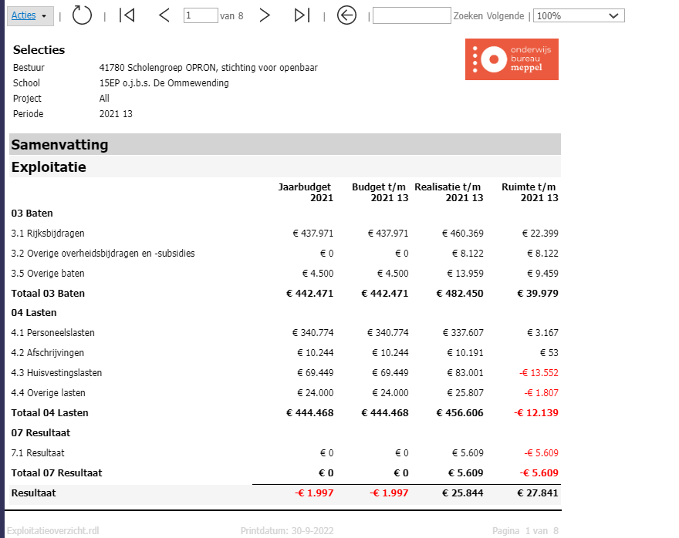

Toelichting boekjaar 2021
De overschrijding zit met name in de huisvesting. Deze lasten worden op Opronniveau gedragen. Het gebouw is oud en zal op niet al te lange termijn vervangen worden. Wat verder opvalt is dat er een verschuiving plaatsvindt van de post onderwijsleerpakket naar licenties omdat er steeds meer digitaal gebeurd.

Inzet toegekende ondersteuningsmiddelen (regulier + arrangementen)
De ondersteuningsmiddelen zijn opgenomen in de formatie en wordt ingezet voor onderwijsassistentie.

5 Evaluatie schooljaarplan

Korte samenvatting (max. 1 A-4) op basis van de compleet ingevulde evaluatie
Bij de start van schooljaar 2021-2022 is er een nieuwe directeur gestart. Helaas liep dit niet goed. In februari is zij weg gegaan en is er een waarnemend directeur gekomen. Toen is ook het jaarplan opgesteld. Deze stond vooral in het teken van de lopende zaken bespreken en zorgen dat de juiste zaken werden opgenomen in het jaarplan 22-23.
In schooljaar 21-22:
* is er een nieuwe visie geformuleerd
* zijn er afspraken gemaakt over het schoolbreed thematisch werken
* is de basis gelegd voor het structureel inzetten van kindgesprekken
* is er een start gemaakt met de keuze voor een nieuwe taal/spellingmethode

BIJLAGE

Akkoordverklaring schoolgids 2022-2023
Naam school | Obs de Ommewending | Brinnummer | 15EP
Adres | Houtduifstraat 24 | Email | Directie.ommewending@opron.nl
Postcode | 9644 VL | Website | www.deommewending.nl
Plaats | Veendam | Directeur | Sjoerd Huinink
Telefoon | 0598 - 615015 | Locatie leider (adjunct)
 |  | Bevoegd gezag | Scholengroep OPRON

Datum vaststelling

Handtekening directeur | Handtekening voorzitter MR

Gecorrigeerd op leerlingen die eruit mogen, zie kwaliteitskaart Tussentijdse opbrengsten

